Atividade tipo S - Divisões continuação

Bom dia 6º ano.
Hoje daremos continuidade a atividade de terça, com o auxílio do professor, seja em videochamada em 05/11 para o grupo de alunos on-line ou em 06/11 para o grupo de alunos presencial.
Divisões exatas
Vamos retomar o estudo da divisão de números naturais.
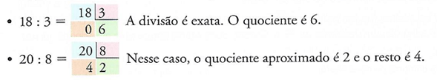
Queremos calcular, com a maior precisão possível, os seguintes quocientes:

Podemos obter um quociente mais preciso (com o resto 0), se continuarmos a divisão. Para isso:
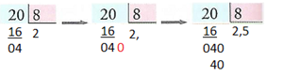
Atividade complementar 1 e 2:
1) Calcule os quocientes de:
75 : 4
18104 : 125
2) Continue calculando os quocientes:
a) 11: 50
b) 1637:20
c) 12647 : 100
d) 2 : 25
e) 316 : 5
f) 749 : 8
Referência: IEZZI, G; DOLCE, O; MACHADO, A. Matemática e realidade. Ensino fundamental. 6º ano.Ed. Atual. São Paulo, 2013.

